

**Об определении Маршрута транспортировки (перемещения) сельскохозяйственных животных (скотопрогонные трассы) в городе Қонаев**

Постановление акимата города Қонаев Алматинской области от 19 ноября 2024 года № 1018

      В соответствии пункта 2 статьи 31 Закона Республики Казахстан "О местном государственном управлении и самоуправлении в Республике Казахстан", пункта 3 статьи 21 Закона "О ветеринарии", акимат города Қонаев ПОСТАНОВЛЯЕТ:

      1. Определить маршрут транспортировки (перемещения) сельскохозяйственных животных (скотопрогонные трассы) в городе Қонаев согласно приложению к настоящему постановлению.

      2. Контроль за исполнением настоящего постановления возложить на курирующего заместителя акима города Қонаев.

      3. Настоящее постановление вводится в действие по истечении десяти календарных дней после дня его первого официального опубликования.

|  |  |
| --- | --- |
| *Аким города* | *А. Бердиханов* |

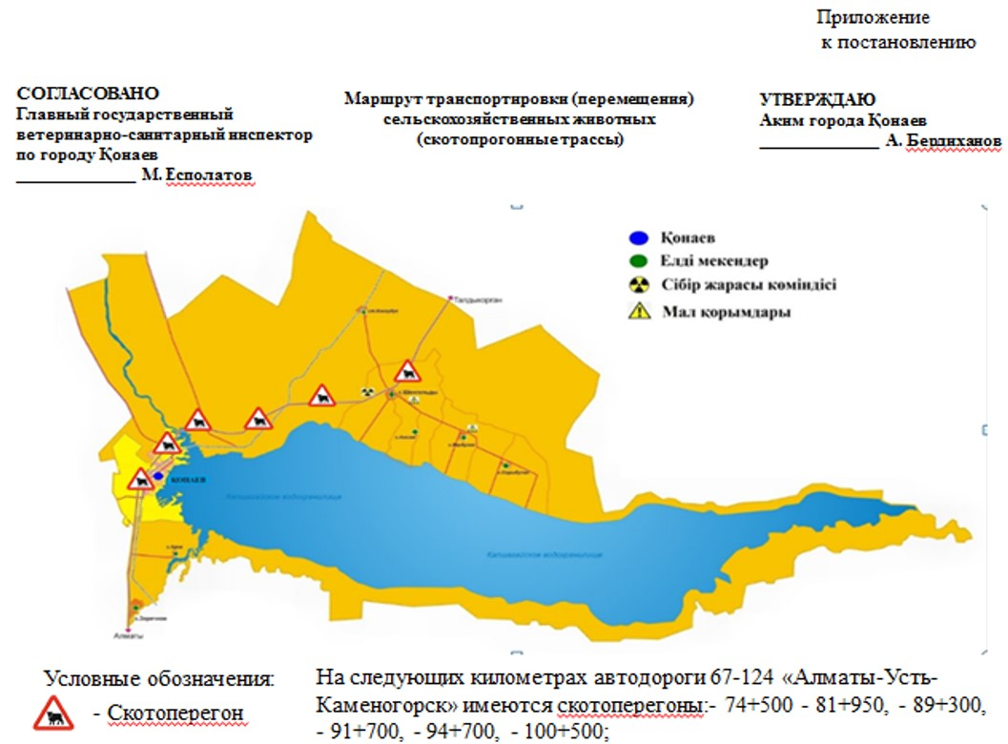

© 2012. РГП на ПХВ «Институт законодательства и правовой информации Республики Казахстан» Министерства юстиции Республики Казахстан